Міністерство освіти і науки України  
Національний технічний університет України  
«Київський політехнічний інститут імені Ігоря Сікорського»  
Факультет інформатики та обчислювальної техніки  
Кафедра обчислювальної техніки

ЗВІТ

з лабораторної роботи №1

з навчальної дисципліни «Розробка ігрових застосувань. Unity рішення»

Тема:

«Дослідження базового патерну ігрового рушія Unity на прикладі двовимірної технології»

Виконав:

Голік В.М., група ІП-94

Перевірив:

доц. Катін П. Ю.

Київ 2022

**Мета роботи**: полягає у набутті знань, умінь та навичок з технології розроблення основ проекту з використанням обраної мови програмування у обраній парадигмі. Надається досвід створення репозиторію у системі контролю версій.

**Вхідні дані**

Студент: Голік Владислав

Група: ІП-94

Скорочена назва факультету: ФІОТ

Варіант - 4, примітив - шар, assert - 4 minifantasy.

**Хід роботи**

Був створений проект репозиторію https://github.com/VladyslavHolik/GameProgLab1IP94

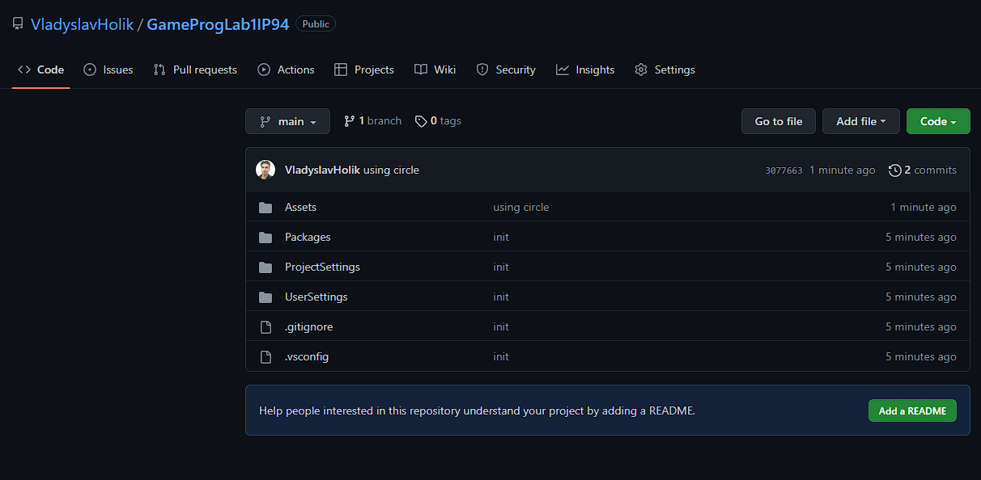

Було створено одну сцену та ігрового персонажа.

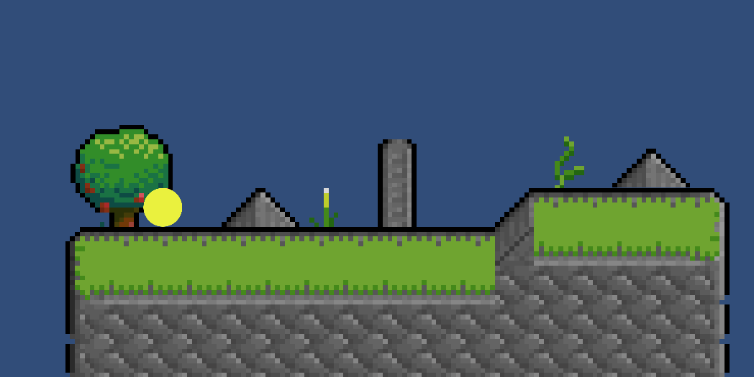

Для ground я використав tilemap з імпортованого ассерту. Також довелось підредагувати декілька коллайдерів для гострих тайлів.

Був написаний PlayerController. Даний скрипт відповідає за пересування гравця. Доступні опції прижку, руху вправо та вліво.

PlayerController

public class PlayerController : MonoBehaviour

{

Rigidbody2D rb2d;

[SerializeField] float moveThrust = 0.01f;

[SerializeField] float jumpThrust = 0.01f;

private bool isGrounded = true;

// Start is called before the first frame update

void Start()

{

rb2d = GetComponent<Rigidbody2D>();

}

private void Update()

{

var velocity = rb2d.velocity;

if (Input.GetButtonDown("Jump") && isGrounded)

{

isGrounded = false;

rb2d.velocity = new Vector2(velocity.x, jumpThrust);

}

}

private void FixedUpdate()

{

var horizontal = Input.GetAxisRaw("Horizontal");

rb2d.velocity = new Vector2(moveThrust * horizontal, rb2d.velocity.y);

}

private void OnCollisionEnter2D(Collision2D collision)

{

if (collision.gameObject.tag == "Ground")

{

isGrounded = true;

}

}

private void OnCollisionExit2D(Collision2D collision)

{

if (collision.gameObject.tag == "Ground")

{

isGrounded = false;

}

}

}

**Висновок:**

Під час виконання даної лабораторної роботи, була виконана її мета, а саме: отримання навичок з технології розроблення основ проекту з використанням обраної мови програмування у обраній парадигмі. Отримав досвід створення репозиторію у системі контролю версій Git. Була створена ігрова сцена та модель гравця у формі кола. Доступний прижок, рух вправо, вліво. Наявна коректна фізика, колізія з оточуючим середовищем.